ROTINA DO TRABALHO PEDAGÓGICO PARA SER REALIZADA EM CASA (BII-B) - Profª CARMEN
> Data: 22/06 a 24/06 de 2020
Creche Municipal “Maria Silveira Mattos”
SEGUNDA-FEIRA | TERÇA-FEIRA | QUARTA-FEIRA | QUINTA-FEIRA | SEXTA-FEIRA
***BERÇÁRIO II-B  * Hora da História:  A Canoa Virou – Palavra cantada. https://youtu.be/_vmxj-adiPo  * Estimulação da Percepção Corporal Coordenação Motora:  Fazendo um barquinho.  - Com uma folha de sulfite ou de caderno faça um barquinho de papel, e deixe a criança pintar, ela poderá usar lápis, caneta, giz de cera ou tinta guache.  Assim que o barquinho estiver pronto, coloque um pouco de água em uma bacia ou balde grande e deixe a criança brincar e se divertir.  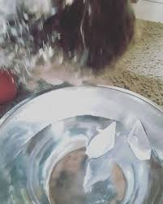 | *** BERÇÁRIO II-B  * Hora da História: Pomar – Palavra Cantada https://www.youtube.com/watch?v=kfinwr3A9fg  * Estimulação do paladar e olfato  - Separe previamente alguns alimentos de sabores doce, azedo, amargo e salgado.  Vende os olhos da criança e peça para que ela diga qual sabor sentirá.  Geralmente, as crianças apresentam dificuldades de distinguir o sabor azedo do amargo, aproveite este momento para ensiná-los. Peça para a criança se aproximar e cheirar o alimento para que perceba as diferenças entre eles.  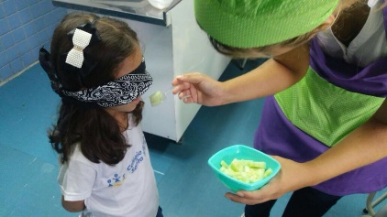  Comece por aqueles alimentos que a criança já conhece e em seguida adicione novos. | *** BERÇÁRIO II-B  * Hora da História: Um elefante se balança. – Contar para Encantar (Vídeo gravado pela PROFESSORA CARMEN) https://youtu.be/X0hxzeHK7GM (O link será disponibilizado no grupo)  *Hora da história: Meu pintinho amarelinho – A galinha pintadinha https://youtu.be/59GM_xjPhco  O link estará disponível no grupo.  * Cantando e se expressando, arte com as mãos.  - Cantar com a criança a música depois fazer um pintinho com carimbo das mãos.  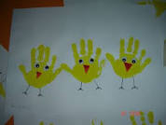
- Senhores pais, seguindo orientação da Secretaria Municipal de Educação, enviaremos atividades três vezes na semana.

